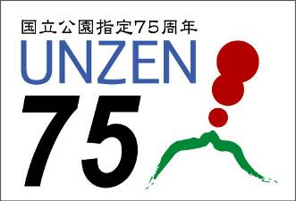
～復活 白雲の池～
国立公園指定75周年記念イベント

取り戻そう！雲仙の自然！！
雲仙再生プロジェクト～100年に向かって～
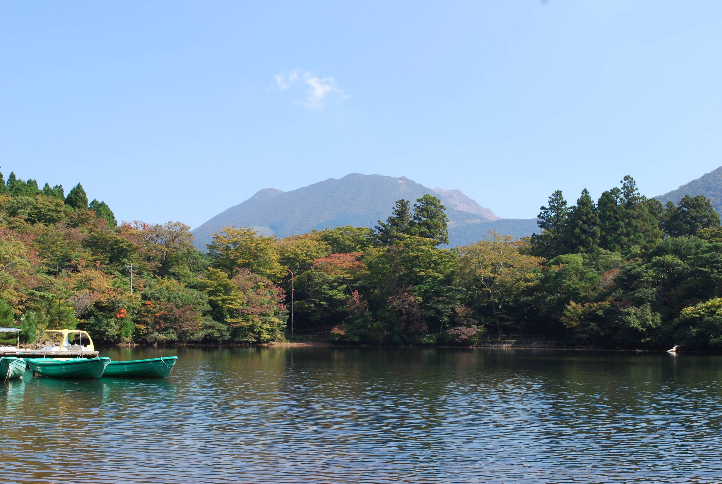
雲仙再生ボランティア大募集中♪

ボランティア活動の内容は・・・
・外来生物の除去活動！
（オオクチバス・ブルーギル、オオカナダモの除去）
・魚の調査とお引っ越し♪
・クリーン作戦！

参加者には、下記の特典も・・・
・雲仙地場産お弁当と雲仙ブランド豚汁を
昼食としてご提供！
・白雲の池自然観察会！キャンプファイヤー！
・日帰り無料入浴券の配布なども企画しています！

雲仙は国立公園に指定されて今年75周年を迎えました！これからも素晴らしい雲仙が後世に残せるように、100年に向かって雲仙再生プロジェクトが始動します。
今回は、雲仙温泉街にある白雲の池の本来の自然を取り戻すための最初の取組として、白雲の池の動植物の調査や日本で2番目に放流されたオオクチバスなどの外来の生物の除去活動を実施します。
生態系保全のための池干しは長崎県内、九州圏内でもほとんど実施例のない取組です。一緒にチャレンジしていただけるボランティアを募集します！！

10月25日（日）9:00～15:00
【集 合】雲仙白雲の池セントラルロッジ（8:50集合）
※雲仙温泉街から車で3分、徒歩15分の場所にあります。
【対 象】どなたでもご参加いただけます。（小学3年生以下は保護者要同伴）
【参加者】50名（10月22日まで電話にて受付・先着順）
【参加費】中学生以上：500円・小学生以下：無料♪
【特 典】雲仙地場産お弁当の試食会と雲仙ブランド豚汁を昼食としてご提供・キャンプファイヤー
雲仙温泉の日帰り無料入浴券※の配布など♪ ※参加ホテル・旅館にて、当日15:00～18:00にご利用いただけます。
【持ち物】汚れても良い服装・長靴・着替え・着脱しやすい防寒具・帽子・上下のカッパ・タオルなど
【申込先】（財）自然公園財団雲仙支部 TEL：0957-73-2543

主催／環境省九州地方環境事務所 共催／雲仙を美しくする会・(財)自然公園財団雲仙支部 協力／雲仙地域パークボランティアの会
協力／雲仙地区自治会・(社)雲仙観光協会・雲仙旅館ホテル組合・雲仙旅館ホテル協同組合・雲仙商店協同組合・雲仙婦人会・雲仙調理師会
雲仙青年観光会・雲仙市・長崎県

